**静安区教育局预支付审核系统**

# 需求概述

静安区教育局财务结算中心目前使用的海天财务工作平台实现出纳报账及会计核算、财务报表等功能。静安区财政局2018年要求预算单位在财政支付申请前必须按照经济科目先在教育局预支付审核系统先申请，审核完成并通过后才能实际操作支付。

# 功能说明

## 2.1、系统角色

角色包括：基层单位出纳、基层单位领导、结算中心基层单位会计、结算中心稽核员、结算中心系统管理员、结算中心领导。

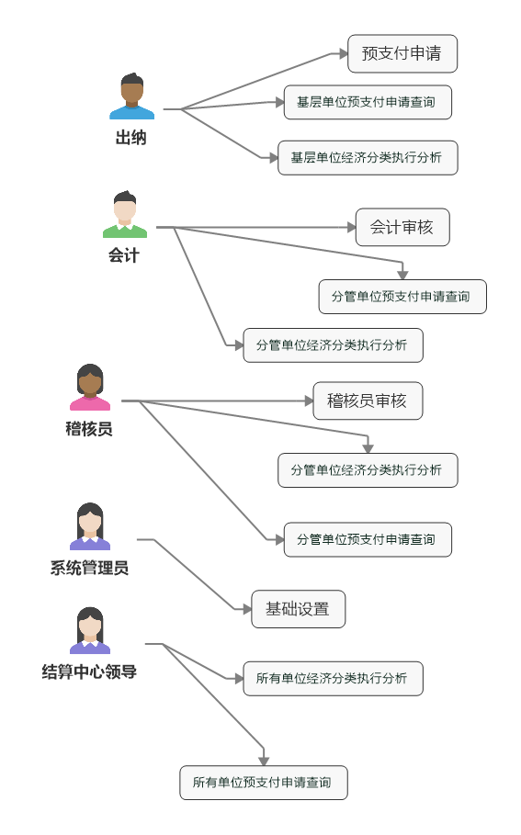

## 2.2、功能模块

主要功能模块包括：基础设置、预支付申请、预支付审核、预支付执行分析、消息提醒。如下图所示：

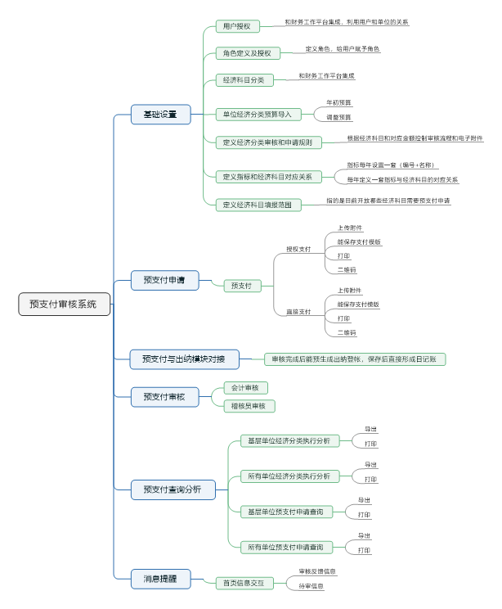

### 2.2.1基础设置

#### 2.2.1.1功能点

### 2.2.2预支付申请

#### 2.2.2.1功能点

#### 2.2.2.1流程说明

### 2.2.3预支付审核

#### 2.2.3.1功能点

#### 2.2.3.2流程说明

### 2.2.4预支付查询分析

#### 2.2.4.1功能点

### 2.2.5消息提醒

#### 2.2.5.1功能点